高雄市立三民國中103學年度科學園遊會活動實施計畫
活動名稱：『 啾 咪 玩 酷～四“重”奏 』

◎指導老師：許景喬、郭芊汝、馬文興、劉堂峰 編號：【A421】

壹、旨趣
利用生活中容易取得的物品，如乒乓球、玻璃彈珠、汽球、塑膠板等，發揮創意，設計簡單有趣的科學遊戲，讓學生瞭解「物體的重心」及「物體與接觸面間的摩擦力」如何影響物體的運動狀態。活動中除力求環保、物盡其用外，並在過程中讓闖關者一起享受「創造」與「動手做」的開心樂章！

貳、活動器材
自製5 × 45公分塑膠直尺或木尺、乒乓球、塑膠球、空心圓球、膠水、pp板、氣球、螺絲帽、壞掉的鎢絲燈泡、鹽巴、高爾夫球、水盆。

參、活動流程

【啾 咪 玩 酷～
四“重”奏 】
第一關
「重」心出發
（ 洞洞樂 ）
第二關
突破「重」圍
 ( 怪怪球 )
第三關
翻轉「重」金屬
 ( 交響樂 )

※第四關(挑戰進階)
「重重」難關
（ 疊疊樂 ）

◎備註：活動闖關者依挑戰進階結果領取『獎品』 填學習單  蓋闖關成功印章

【第一關】 「重」心出發  （ 洞洞樂 ）（如裝置圖1）
1.利用黃色小鴨介紹「重心」的概念，讓闖關者了解「平衡與重心」的生活運用。
2.闖關者將塑膠球或乒乓球放在塑膠直尺上離手較近的ㄧ端，並以單手讓球沿著直尺滾
到遠端的洞口上，只要可順利讓球進洞者，即算是過關。

【第二關】 突破「重」圍  ( 怪怪球 ) （如裝置圖2）
1.利用壓邊條與木板或塑膠板製作出角度約15°的斜坡。
2.將空心圓球一顆注入粘稠的膠水，另一顆則維持原狀。
3.將兩顆不同重量的球放在斜坡上，使它們同時自由滾下，猜猜看何者較快到達底端？
【第三關】 翻轉「重」金屬  ( 交響樂 ) （如裝置圖3）
1.將1～2顆螺絲帽放入氣球中，然後吹氣使氣球脹大後打結。
2.闖關者手持打結處讓汽球旋轉，並注意是否有清脆的聲音產生？這聲音是如何產生？
【第四關】 「重重」難關 （ 疊疊樂 ）（如裝置圖4）
1.先將燈泡立於空水盆中，再取一乒乓球並嘗試將其放在燈泡上，該乒乓球能安然立於燈泡上方嗎？
2.在燈泡上方灑下少許的鹽，再將乒乓球放在燈泡上方，觀察乒乓球的運動狀態有何不同？
3.進階挑戰試試看，若將高爾夫球像疊羅漢般地疊在一起，你可以疊高多少個球呢？

肆、裝置

《第一關》 「重」心出發  洞洞樂 《第二關》 突破「重」圍  怪怪球
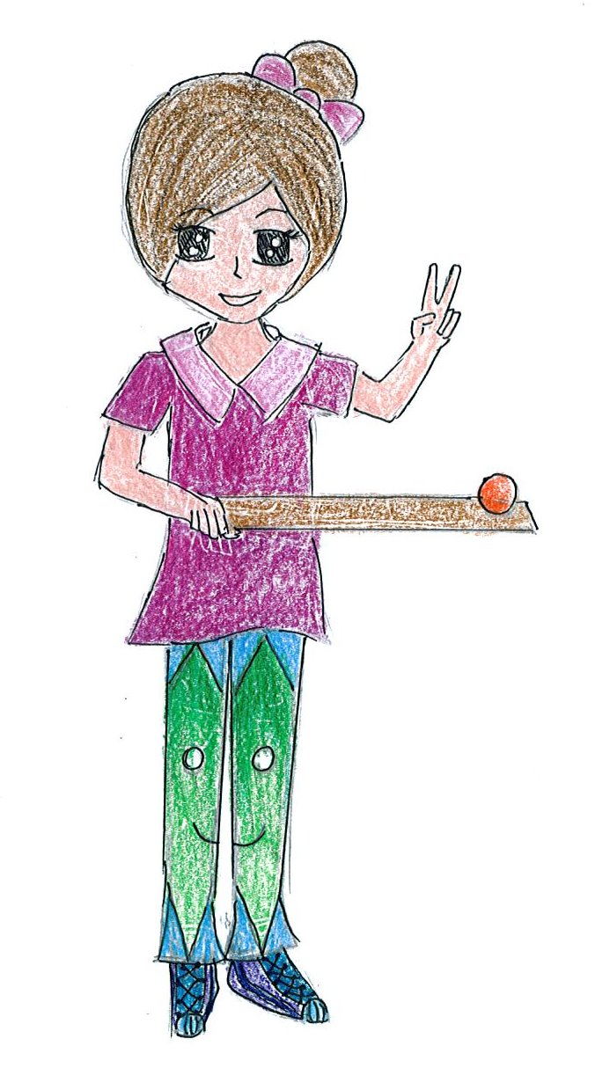
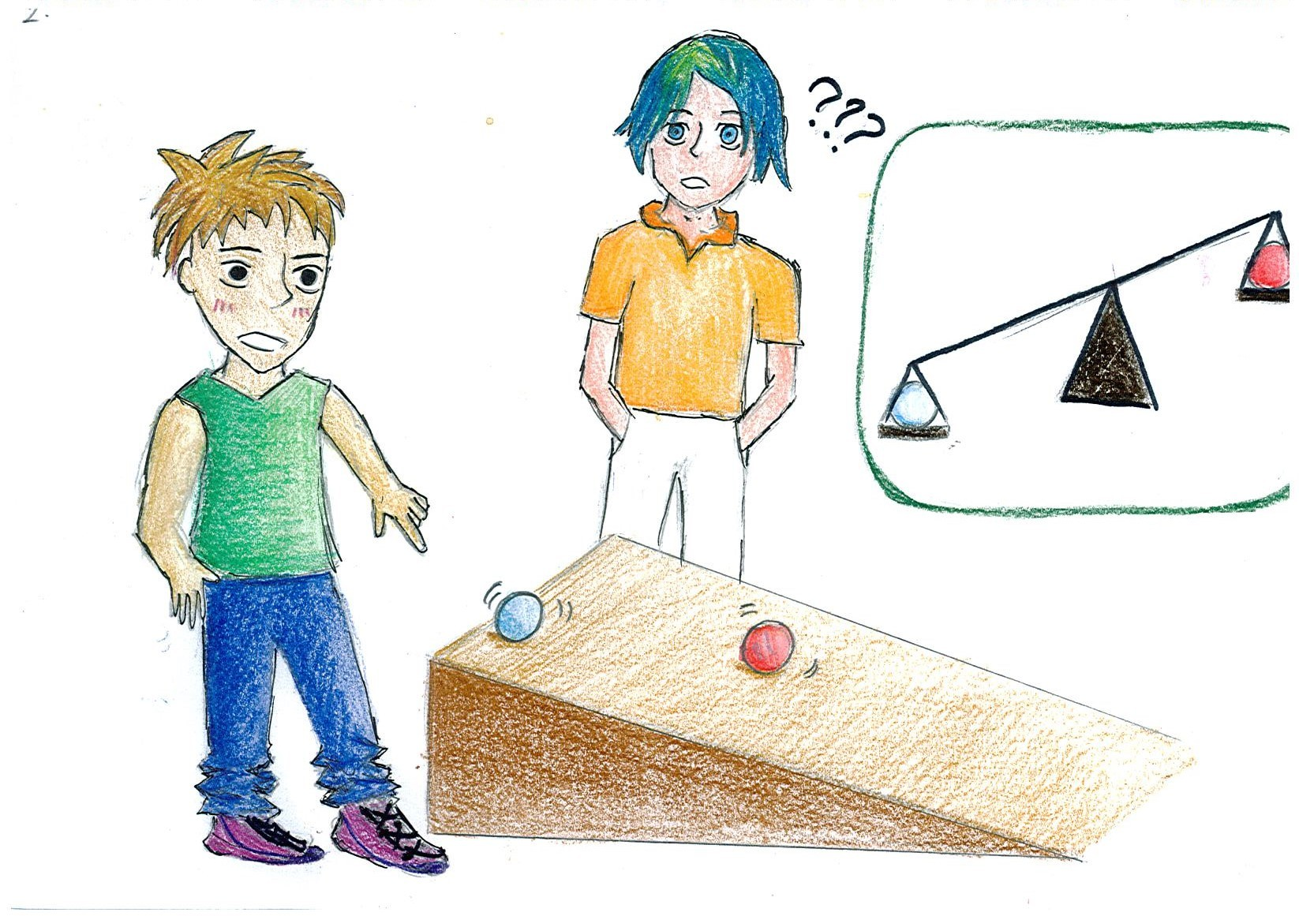

(圖ㄧ)
(圖二 )

《第三關》 翻轉「重」金屬  交響樂 《第四關》 「重重」難關  疊疊樂
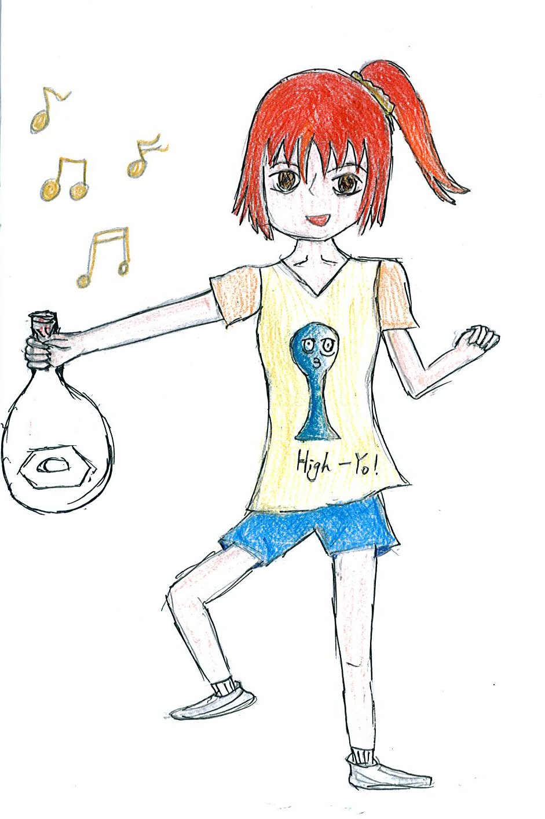
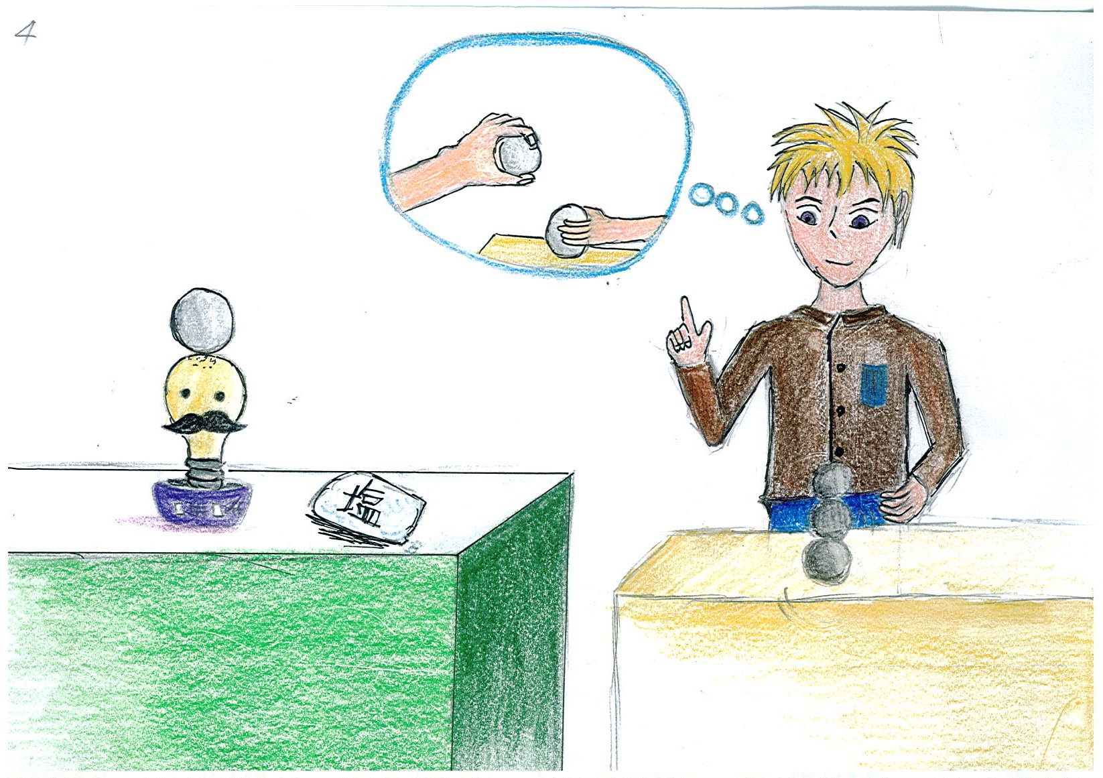

(圖三 )
(圖四 )

伍、原理探討
本活動的四個闖關遊戲，主要是藉由「物體的重心」、「物體與接觸面間的摩擦力」會影響物體運動狀態的原理而設計出的有趣實驗。
《第一關》
塑膠直尺上的塑膠球或乒乓球剛離手時，重心會較靠近上端，此時人手較易保持其穩定滾動；當球離手愈遠時，直尺與球的整體重心位置會隨著球的遠離而移向下方，操作者需要有更快的反應才能保持球的穩定滾動，並在直尺上前進直達遠端洞口內不致掉落。
《第二關》
球在斜面上因重力的拉引而向下滾動，若在空心圓球中注入黏性較大的液體時，由於液體的黏性導致液體在球內流動的速率無法跟上整顆球的滾動速率，使得球的重心落在球中央偏後，因此滾動速率變慢，甚至會蛇行地滾下來。
《第三關》
氣球中的螺絲帽因旋轉而與氣球內面產生摩擦並發出聲音，在氣球裡的聲波又因為反覆撞擊球的內壁而產生回聲，與原聲重疊，因而使聲音放大。旋轉氣球愈用力，產生的聲音也會愈大聲。
《第四關》
物體與支持面的接觸面積愈小則物體愈難穩定站立，所以在燈泡上方灑下少許鹽巴可使燈泡與乒乓球的接觸面積變大，較容易使乒乓球穩定站立而不致滾落下來。物體的重心位置若有支持面或增加物體與接觸面間的摩擦力則物體較容易穩定站立。

【啾咪玩酷～四“重”奏】--學習單 三民國中（編號 A421）

學校名稱～（ ） □國小 □國中 闖關者姓名：
※回答下列問題：【答案於□內打ˇ並填入前面空格內】
（ ）1.第一關的活動中，如何做才能使球順利滾進洞內？
□(1)小心控制使球的重心落在塑膠直尺內 □(2)讓球快速落下
□(3)讓球在塑膠直尺上左右滾動 □(4)讓球在塑膠直尺上彈跳
（ ）2.第二關的活動中，輕重兩球的滾落現象和原理何者正確？
□(1)輕球較快滾落，因為所受的摩擦力比較小
□(2)輕球較快滾落，因為重心固定在球的中央
□(3)重球較快滾落，因為所受重力比較大
□(4)重球較快滾落，因為所受空氣浮力比較小
（ ）3.第三關的活動中，汽球旋轉時為什麼會發出聲音？
□(1)因為汽球有破洞，氣體漏出 □(2)汽球和手摩擦發出聲音
□(3)汽球中的螺絲帽和汽球內面摩擦發出聲音
□(4)汽球旋轉時和空氣摩擦發出聲音
（ ）4.第四關的活動中，為什麼灑鹽後乒乓球比較容易站立？
□(1)因為鹽顆粒和乒乓球接觸會吸熱 □(2)因為鹽顆粒把乒乓球吸住
□(3)因為鹽顆粒把乒乓球抬高了
□(4)因為鹽顆粒增加了乒乓球與燈泡的接觸面積

~~~~~~感謝您的蒞臨~~~~~

